МИНИСТЕРСТВО ЦИФРОВОГО РАЗВИТИЯ, СВЯЗИ И МАССОВЫХ
КОММУНИКАЦИЙ РОССИЙСКОЙ ФЕДЕРАЦИИ
Ордена трудового Красного Знамени
Федеральное государственное бюджетное образовательное учреждение высшего образования
«Московский технический университет связи и информатики»

Кафедра «Сетевые информационные технологии и сервисы»



Лабораторная работа №1
по дисциплине
«Прикладные информационные системы»

Выполнил студент группы:
УБСТ2202
Круглов Степан Олегович

Москва, 2025
Выполнение работы
Создайте директорию для лабораторных работ (в названии директории не используйте кириллицу, т.к. при выполнении команд может произойти ошибка). В созданной папке создайте файл «helloworld.py». Используя редактор кода IDLE или любой, другой добавьте в созданный файл следующий код: print("Hello world!")
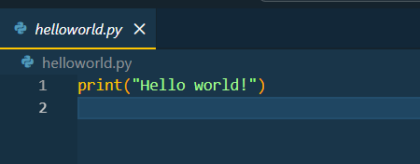

Проверяем работу скрипта
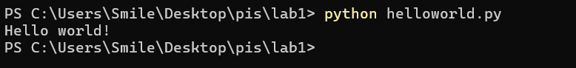

В той же директории создайте файл «mygroup.py», в котором будут находится данные о студентах вашей группы (достаточно 5-7 человек) в формате списка. Обратите внимание, что весь список сохраняется в одну переменную (например, groupmates), для каждого студента должны быть заполнены поля: имя, фамилия, список экзаменов, оценки.
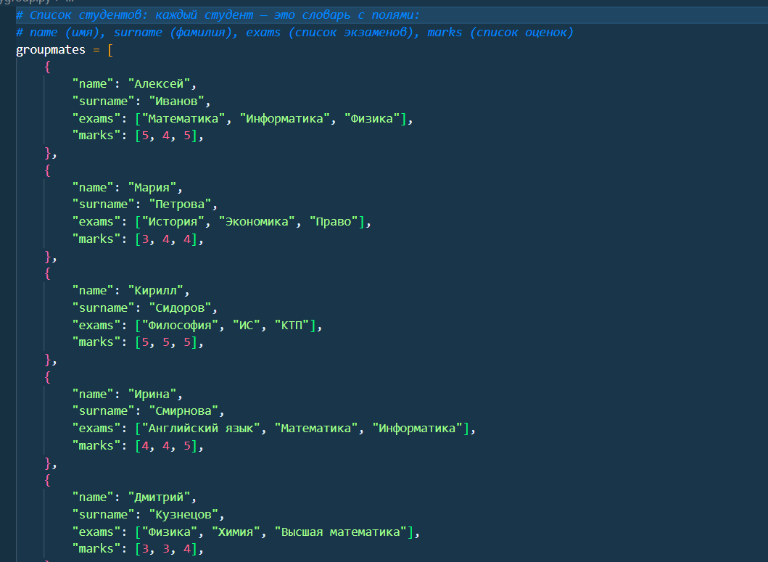
Пишем функцию фильтрации студентов, по средней оценке, так, чтобы на экран выводился список студентов, средний балл которых выше заданного. Средний балл, по которому будет проводиться фильтрация, вводится пользователем с клавиатуры.
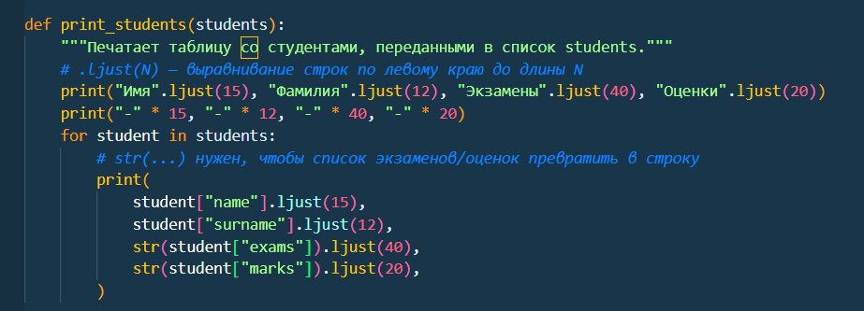
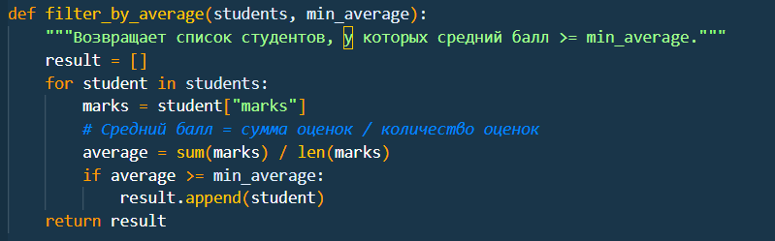
Результат работы
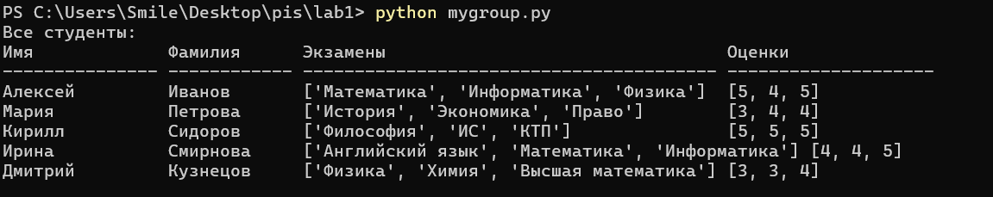
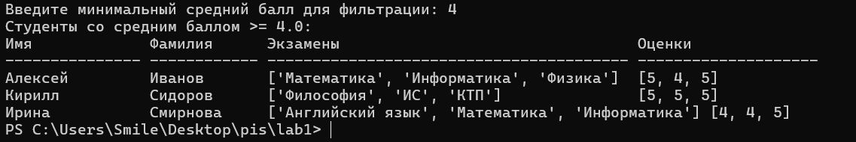
Django
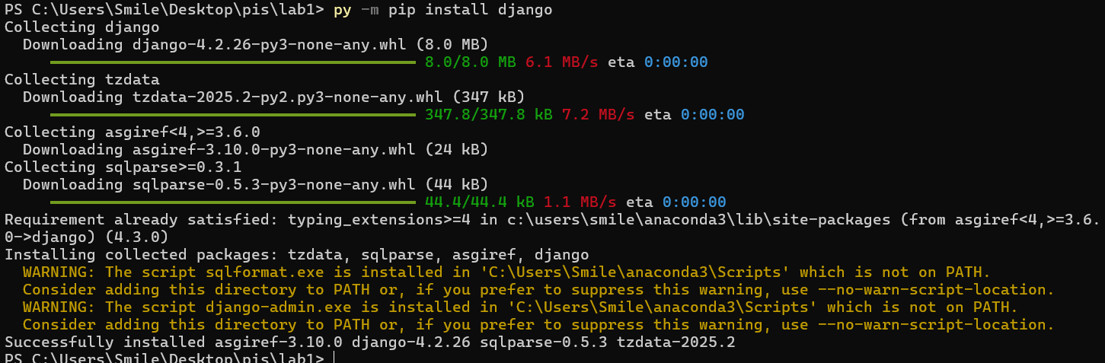
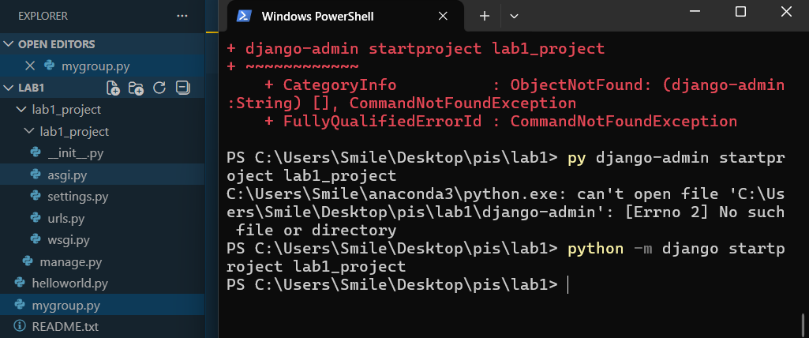
Запускаем сервер Django для проверки работоспособности
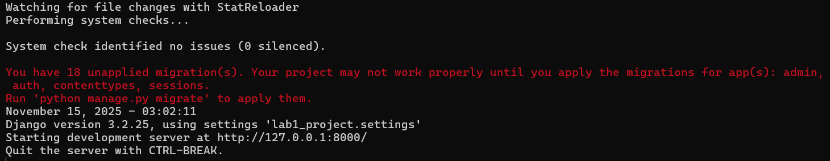
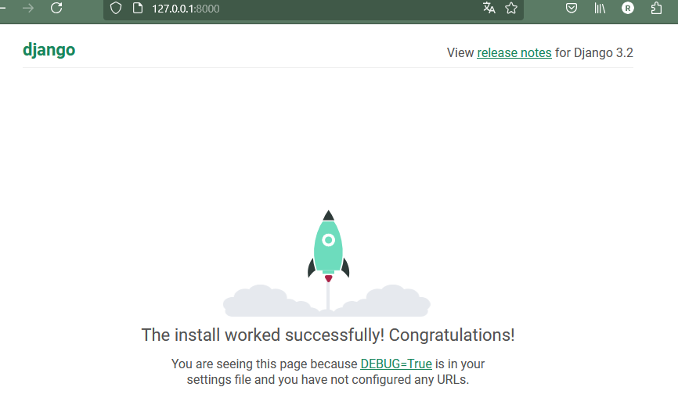
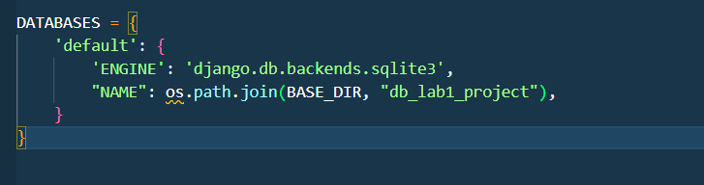
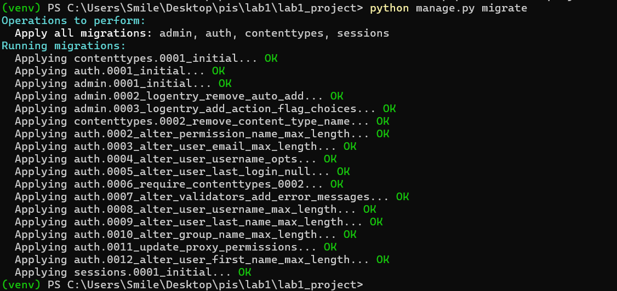
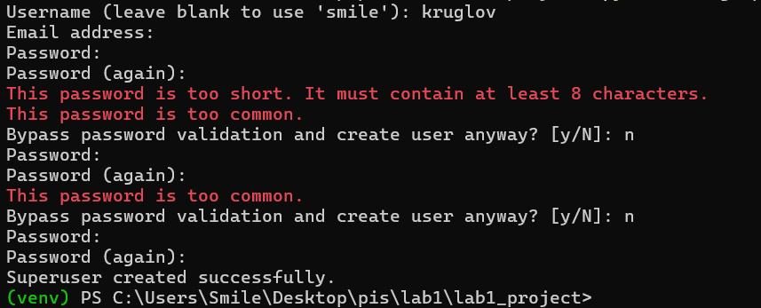
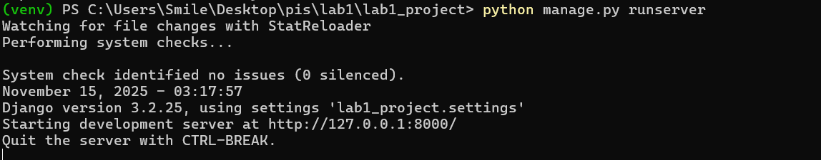
Созданный суперпользователь
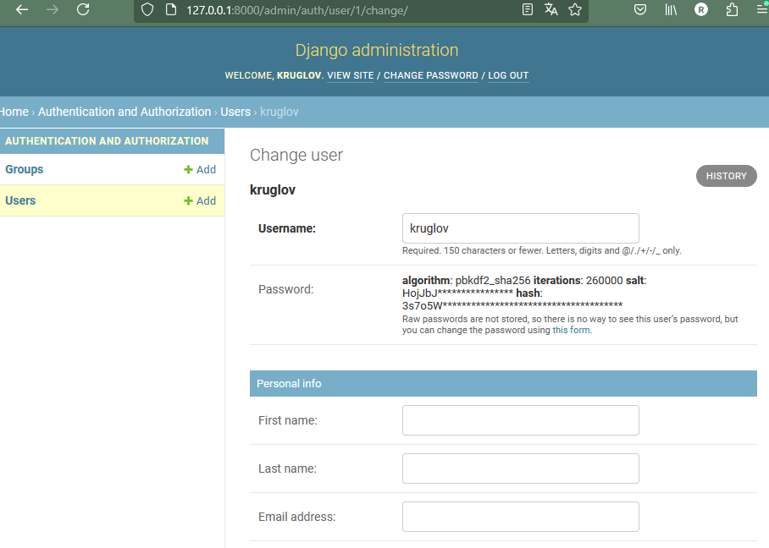

Созданные пользователи
